

**"Мақтаарал ауданының елді мекендеріндегі жерлерді аймақтарға бөлу схемалары туралы" Мақтаарал аудандық мәслихатының 2013 жылғы 29 наурыздағы № 15-79-V шешіміне өзгерістер енгізу туралы**

***Күшін жойған***

Оңтүстік Қазақстан облысы Мақтаарал аудандық мәслихатының 2015 жылғы 1 қазандағы № 47-301-V шешімі. Оңтүстік Қазақстан облысының Әділет департаментінде 2015 жылғы 30 қазанда № 3393 болып тіркелді. Күші жойылды - Түркістан облысы Мақтаарал аудандық мәслихатының 2022 жылғы 7 қазандағы № 25-170-VII шешiмiмен

      Ескерту. Күші жойылды - Түркістан облысы Мақтаарал аудандық мәслихатының 07.10.2022 № 25-170-VII шешiмiмен (алғашқы ресми жарияланған күнінен кейін күнтізбелік он күн өткен соң қолданысқа енгізіледі).

      Қазақстан Республикасының 2003 жылғы 20 маусымдағы Жер кодексінің 8 бабының 2 тармағына, "Қазақстан Республикасындағы жергілікті мемлекеттік басқару және өзін-өзі басқару туралы" Қазақстан Республикасының 2001 жылғы 23 қаңтардағы Заңының 6 бабының 1 тармағының 15) тармақшасына сәйкес, Мақтаарал аудандық мәслихаты **ШЕШІМ** **ҚАБЫЛДАДЫ:**

      1. Мақтаарал аудандық мәслихатының 2013 жылғы 29 наурыздағы № 15-79-V "Мақтаарал ауданының елді мекендеріндегі жерлерді аймақтарға бөлу схемалары туралы" (Нормативтік құқықтық актілерді мемлекеттік тіркеу тізілімінде № 2279 нөмірімен тіркелген, 2013 жылғы 31 мамырдағы "Мақтаарал" газетінде жарияланған) шешіміне келесі өзгерістер енгізілсін:

      көрсетілген шешімнің 1-қосымшасы осы шешімнің қосымшасына сәйкес жаңа редакцияда жазылсын.

      2. Осы шешім оның алғашқы ресми жарияланған күнінен кейін күнтізбелік он күн өткен соң қолданысқа енгізіледі.

|  |
| --- |
| *Аудандық мәслихат* |
| *сессиясының төрағасы:* | *А.Сатыбалдиев* |
| *Аудандық мәслихаттың* |
| *хатшысы:* | *О.Дәндібаев* |

|  |  |
| --- | --- |
|  | Мақтаарал аудандық мәслихатының 2015 жылғы 1 қазандағы № 47-301-V шешіміне қосымша |
|  | Мақтаарал аудандық мәслихатының 2013 жылғы 29 наурыздағы № 15-79-V шешіміне 1-қосымша |

**Жетісай қаласының жерді аймақтарға бөлу схемасы**

      1-аймақ:

      Жетісай қаласының солтүстік шығыс шекарасынан бастау алған, "Достық" каналының сол жақ бетіндегі Қ.Сәтбаев көшесінің оң жақ бетін алып отырып С.Қожанов көшесінің қиылысына дейін, С.Қожанов көшесінің оң жақ бетінің бірінші телімдерін ала отырып А.Байтұрсынов көшесіне дейін, А.Байтұрсынов көшесінің оң жақ бетін ала отырып Әжібеков көшесіне дейін, Әжібеков көшесінің оң жақ бетін ала отырып Абай көшесіне дейін, Абай көшесінің оң жақ бетін ала отырып Амангелді көшесіне дейін, Амангелді көшесінің оң жақ бетін ала отырып Тоқбергенов көшесіне дейін, Тоқбергенов көшесінің оң жақ бетін ала отырып Жобадағы көшеге дейін, Жобадағы көшесінің оң жақ бетін ала отырып Амангелді көшесіне дейін, Амангелді көшесінің оң жақ бетін ала отырып С.Ерубаев көшесіне дейін, С.Ерубаев көшесінің оң жақ бетін ала отырып М.Әуезов көшесіне дейін, М.Әуезов көшесінің оң және сол беттеріндегі бірінші телімдерін ала отырып "Еңбек" мақта зауытына дейін, "Еңбек" мақта зауытының шекарасын түгелімен ала отырып Жетісай қаласының оңтүстік батыс шекарасымен жүре отырып Т.Дайрашов көшесіне дейін, Т.Дайрашов көшесінің оң жақ бетіндегі бірінші телімдерін ала отырып Қ.А.Яссауи көшесіне дейін, Қ.А.Яссауи көшесінің сол жақ бетіндегі бірінші телімдерін ала отырып К-21-9 каналына дейін, К-21-9 каналының сол жақ бетін ала отырып Жетісай қаласының солтүстік-батыс шекарасына дейінгі жер телімдері;

      М.Әуезов көшесінің оң жақ бетіндегі 75,71 гектар жер телімі.

      2-аймақ:

      С.Қожанов көшесінің оң жақ бетін ала отырып С.Ерубаев көшесінің қиылысына дейін, С.Ерубаев көшесінің оң жақ бетін ала отырып Амангелді көшесіне дейін, Амангелді көшесінің оң жақ бетін ала отырып Жобадағы көшесіне дейін, Жобадағы көшесінің оң жақ бетін ала отырып Тоқбергенов көшесіне дейін, Тоқбергенов көшесінің оң жақ бетін ала отырып Амангелді көшесіне дейін, Амангелді көшесінің оң жақ бетін ала отырып Абай көшесіне дейін, Абай көшесінің оң жақ бетін ала отырып Әжібеков көшесіне дейін, Әжібеков көшесінің оң жақ бетін ала отырып А.Байтұрсынов көшесіне дейін, А.Байтұрсынов көшесінің оң жақ бетін ала отырып С.Қожанов көшесіне дейін, С.Қожанов көшесінің оң жақ бетінің бірінші телімдерін ала отырып С.Ерубаев көшесіне дейінгі жер телімдері;

      Т.Дайрашов көшесінің сол жақ бетінің бірінші жер телімдерін қоспай Қ.А.Яссауи көшесіне дейін, Қ.А.Яссауи көшесінің сол жақ бетінің бірінші жер телімдерін алмай Ескендіров көшесіне дейін, Ескендіров көшесінің сол жақ бетін ала отырып Жетісай қаласының оңтүстік-батыс шекарасына дейін, Жетісай қаласының оңтүстік-батыс шекарасын ала отырып Т.Дайрашов көшесіне дейінгі жер телімдері;

      "Достық" каналының оң жақ бетіндегі 46,42 гектар жер телімі;

      С.Қожанов көшесінің сол жақ бетіндегі 5,20 гектар жер телімі.

      3-аймақ:

      Бірінші және екінші бағалау аймақтарына кірмейтін жер телімдері.

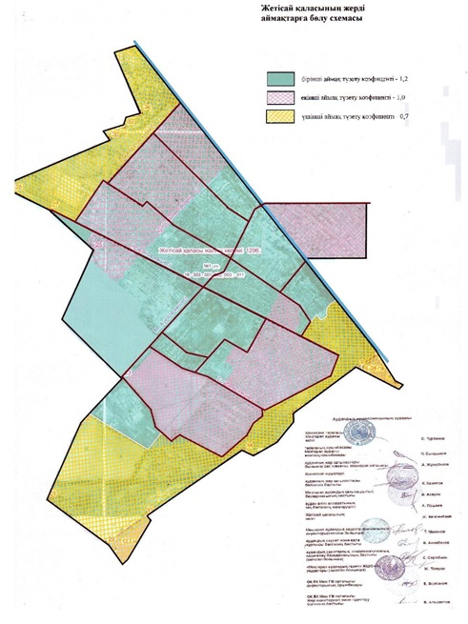

© 2012. Қазақстан Республикасы Әділет министрлігінің «Қазақстан Республикасының Заңнама және құқықтық ақпарат институты» ШЖҚ РМК